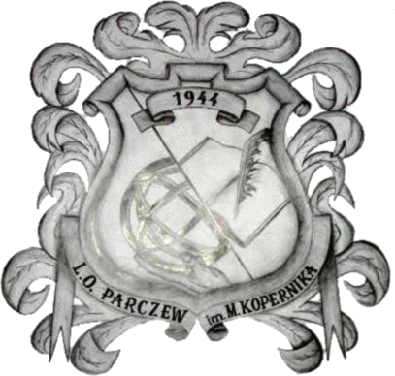

**KONKURS POD HONOROWYM PATRONATEM   
STAROSTY PARCZEWSKIEGO**

**MŁODE TALENTY POWIATU PARCZEWSKIEGO**

**KARTA ZGŁOSZENIOWA**

Oświadczam, że zapoznałam(-em) się z regulaminem Konkursu pn. **MŁODE TALENTY POWIATU PARCZEWSKIEGO”** (Regulamin dostępny na stronie internetowej I Liceum im. M. Kopernika  
w Parczewie www.liceum-parczew.pl), akceptuję jego warunki i wyrażam zgodę na udział w ww. konkursie.

**1. Imię i nazwisko** ………………………………………..................

**2. Klasa** ………………………………………………………………………..

**3. Nazwa szkoły (placówki**) …………………………………………………………………...………..

**4. Telefon kontaktowy (do opiekuna)** ……………………………………………………………..

**5. Imię i nazwisko opiekuna** ……………………..…………………………………………………….

**6. Nazwa prezentowanej formy (kategoria)** …………………………………………………….

**7. Czas prezentacji** ………………………………………………………………………........…………..

**8. Potrzeby techniczne (ze strony organizatora)**

…………………………………................................................................................................………………...

.......................................................................................................................................................

**9. Rekwizyty potrzebne do prezentacji (zabezpiecza sam wykonawca**

**- proszę je wymienić)** ..............................................................................................................…..

**10. Informacje o wykonawcy (dla potrzeb organizatora i konferansjera)**

………………………………………………………………………………………………………………………………………………..

…………………………………………………………………………………………………………………………………………..……

Wyrażam zgodę/nie wyrażam zgody* na podawanie do publicznej wiadomości poprzez zamieszczanie na stronie internetowej oraz Facebooku I L.O. im. M. Kopernika w Parczewie danych osobowych mojego dziecka/moich* w zakresie imienia, nazwiska, nazwy szkoły, klasy do której uczęszcza  
oraz wizerunku utrwalonego w formie zdjęć lub nagrania w czasie trwania konkursu w celu informowania o konkursie i jego wynikach.

……………………………………… ………………………………

(miejscowość, data) (podpis uczestnika)

…….…………………………………

(podpis rodzica/ opiekuna prawnego)

*niepotrzebne skreślić

Osoba, której dane osobowe są przetwarzane, a w przypadku dziecka, rodzic lub opiekun prawny, ma prawo  
w każdej chwili wycofać zgodę na publikowanie danych w zakresie, w jakim takiej zgody udzieliła. Cofnięcie zgody nie będzie miało jednak wpływu na przetwarzanie, którego dokonano na podstawie zgody tej osoby przed jej cofnięciem. Szczegółowe informacje o przetwarzaniu danych znajdują się w Regulaminie Konkursu.